# Атмосфера Земли

**« Клянусь небом, обладателем возврата…» Коран (86:11)**

**«Он сделал для вас землю ложем, а небо – кровлей» Коран (2:22)**

В первом стихе Господь клянется небом, называя его «обладателем возврата», но не уточняет о возврате чего именно идет речь. В исламском вероучении клятва небом указывает на величину важности и доказывает  могущество Всевышнего и Его величайшую правдивость.

Второй стих описывает Небесный Акт сотворения неба как «кровли» для обитателей Земли.

Давайте рассмотрим, что говорит о значении и функции неба современная наука об атмосфере.

Слово атмосфера обозначает все воздушное пространство, окружающее землю начиная от поверхности земли и заканчивая границей с космическим пространством. Атмосфера состоит из нескольких слоев, каждый из которых имеет название, связанное с процессами, происходящими в нем.

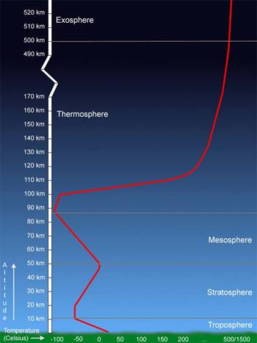

На изображении показана кривая средней температуры земной атмосферы. Температура  термосферы очень чувствительна к солнечной активности, и может варьироваться от 500°С до 1500 °C.

Источник: Окно во Вселенную (http://www.windows.ucar.edu) Корпорация университета атмосферных исследований;  ©1995-1999, 2000 Университет штата Мичиган © 2000-04 Корпорация университета по атмосферным исследованиям

Облака «возвращают» дождь  на землю. Объясняя круговорот воды в природе, энциклопедия «Британика» пишет:

«Энергия солнца влияет на испарение воды, как с водного пространства, так и с суши. От солнечной энергии зависит уровень испарений и осадков, а также океанические течения  и схема круговорота влаги в воздухе. Над океанами количество испарений превышает уровень осадков, ветер переносит по земле водяные пары, которые впоследствии выпадают в качестве осадков, говоря иначе – возвращаются на землю».

Однако атмосфера не только возвращает Земле то, что на ней уже было, но и отражает в космос то, что может повредить флору и фауну Земли. Например, избыточное тепловое излучение. В 1990 году сотрудничество НАСА, Европейского Космического Агентств, и Института космических исследований и астронавтики Японии привело к возникновению  международного проекта физики солнечно-земных связей. Космические аппараты Polar, Wind и Geotail – части этого проекта, объединяющие ресурсы и научные сообщества для совместного  исследования пространства между Солнцем и Землей в течение длительного времени. У них есть замечательное объяснение того, каким образом атмосфера отражает солнечное тепло обратно в космос.

Атмосфера «возвращает» дождь, тепло и радиоволны, а, кроме того, подобно кровле над головой  защищает нас от  смертельных космических лучей, мощного ультрафиолетового облучения и даже направляющихся к Земле метеоритов.

Американский научно-информационный канал PSPB (Pennsylvania State Public Broadcasting) сообщает:

«Солнечный свет, который мы видим, представляет собой одну группу волн, излучаемых солнцем. Рентгеновское  и ультрафиолетовое  облучение составляют другую группу. Они поглощаются в верхних слоях атмосферы, где нагревают тонкий газовый слой до невероятно высокой температуры. Ультрафиолетовые лучи могут стать причиной ожога. Большинство из них поглощаются толстым газовым слоем, расположенным близко к Земле и, и известным как озоновый слой. Таким образом, впитывая смертельные лучи ультрафиолета и рентгена, атмосфера выполняет функцию щита вокруг Земли; кроме того, поддерживает температуру планеты, подобно гигантскому одеялу. Вдобавок, атмосфера защищает нас от постоянного обстрела метеоритных тел, каменных частиц и пыли, которые движутся на высокой скорости по всей солнечной системе. Ночью мы можем увидеть падающую звезду; на самом деле  – это метеоритное тело, сгорающее в атмосфере из-за чрезмерного нагрева».

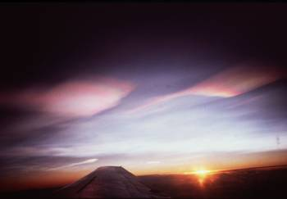

Это изображение полярного стратосферного облака Земли. Образование озоновой дыры происходит отчасти из-за этих облаков.  Источник: Окно во Вселенную, (<http://www.windows.ucar.edu/>) В Корпорации Университета атмосферных исследований.  ©1995-1999, 2000 Университет штата Мичиган;©2000-04 Корпорация Университета атмосферных исследований.

О защитной роли Стратосферы энциклопедия «Британика» говорит:

« Поглощение ультрафиолетовых лучей в верхней области стратосферы, приводит к разложению молекул кислорода. В результате рекомбинации атомов кислорода и молекул О2 возникает озон (О3) и озоновый слой, который укрывает биосферу от пагубного влияния коротковолнового излучения. Однако, из-за скачков температуры происходит истощение озонового слоя, что вызывает крайнее опасение. Так как он препятствует проникновению ультрафиолетовых лучей, которые вызывают рак кожи.

Следующий слой атмосферы – мезосфера. Здесь сгорает большинство метеоритов. Представьте себе бейсбольный мяч, летящий со скоростью 30,000 миль в час. Такова скорость и величина многих метеоров. Проникая в атмосферу, они нагреваются до температуры, превышающей 3000 градусов по Фаренгейту, и вспыхивают. Метеор сжимает воздух перед собой. Воздух нагревается, и, в свою очередь нагревает метеор..

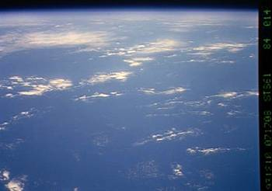

Земля и ее  атмосфера. Темно синяя полоса вверху изображения и есть мезосфера.

Земля окружена магнитным полем – это  пузырь величиной в десятки тысяч километров, известный в космосе как "магнитосфера". Она действует как щит, защищающий нас от солнечного ветра . Однако, согласно новым наблюдениям с космического корабля IMAGE (NASA) и совместным спутникам Cluster  (НАСА/ ЕК), иногда в магнитосфере возникают огромные трещины и сохраняются в течении нескольких часов. Солнечный ветер проникает сквозь эти трещины и  становится причиной космической бури. Но, не смотря на эти трещины, поверхность земли не подвергается воздействию солнечного ветра. Атмосфера защищает нас, даже когда магнитосфера дает сбой.

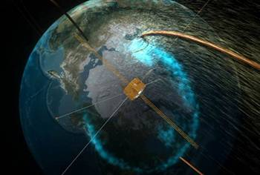

Изображение спутника IMAGE (НАСА), летящего сквозь трещину в Магнитосфере.

Как же  мог обитатель пустыни, живший более 1400 лет назад, так точно  описать небо. Ведь науке стали известны эти факты лишь недавно! Объяснение может быть только одно – ему было ниспослано откровение от Творца.